Nachhaltigkeit schwarz auf weiß: DAW gewinnt VCI-Preis

Nachhaltigkeitsdatenblatt mit Responsible Care Preis 2018 ausgezeichnet

Ober-Ramstadt, 3. September 2018 (DAW) – Der Responsible Care-Wettbewerb des VCI, der zur kontinuierlichen Verbesserung von Gesundheitsschutz, Umweltschutz und Sicherheit in den Unternehmen der chemischen Industrie beitragen soll, stand in diesem Jahr ganz unter dem Motto "Unser Beitrag zu den UN-Nachhaltigkeitszielen". Der Baufarbenhersteller DAW SE (Caparol/Alpina) konnte die Jury gleich mit zwei Wettbewerbsbeiträgen überzeugen und wurde am 29. August in Wiesbaden vom VCI Landesverband Hessen mit dem ersten Platz für die Projekte „Nachhaltigkeitsdatenblatt“ und „PEF“ (Product-Environmental-Footprint) ausgezeichnet.

Branchenstandard Nachhaltigkeitsdatenblatt

Die Bedeutung der nachhaltigen Gebäudezertifizierung wächst stetig und führt zu einer großen Nachfrage nach geeigneten Produkten und zertifizierungsrelevanten Informationen. Ein zertifiziertes Gebäude garantiert einen sehr hohen Standard hinsichtlich emissionsarmer Innenräume und umweltschonender Materialien sowie eine lückenlose Dokumentation über die eingesetzten Baustoffe. Dies erhöht auch die Vermarktungschancen der Gebäude und macht eine Zertifizierung für Investoren attraktiv.

Die DAW hat diesen Trend früh erkannt und bereits im Jahr 2012 zur Fachmesse „Farbe - Ausbau & Fassade“ mit dem Nachhaltigkeitsdatenblatt (NDB) ein neuartiges Dokument präsentiert, das Planern und Fachhandwerkern produktspezifische Informationen bietet, die für die bekanntesten Zertifizierungssysteme DGNB, LEED, BNB und BREEAM benötigt werden.

Bis zur Einführung des Nachhaltigkeitsdatenblatts war es häufig erforderlich, die nötigen Informationen in verschiedenen Quellen wie Technischen Produktinformationen und Sicherheitsdatenblättern zu suchen oder individuelle Anfragen an die Hersteller zu richten.

Das Nachhaltigkeitsdatenblatt war bei seiner Vorstellung im Jahr 2012 einzigartig am Markt und hat sich seit dieser Zeit zum Branchenstandard entwickelt, um zielgerichtete Informationen für die Gebäudezertifizierung ohne großen Rechercheaufwand zu kommunizieren.

Europäisches Pilotprojekt PEF

Die Bestrebungen, die Kommunikation von Nachhaltigkeitsaspekten übersichtlich und transparent darzustellen, zeigt sich auch an der aktiven Beteiligung der DAW am „Product-Environmental-Footprint“ (PEF)-Pilotprojekt der europäischen Kommission.

Hier wurde in Zusammenarbeit mit dem europäischen Lackverband CEPE und weiteren europäischen Farben- und Lackherstellern ein neuer Standard für die Berechnung und verbraucherfreundliche Kommunikation von Umwelteinwirkungen von Farben und Lacken über den Lebenszyklus entwickelt.

Der Fokus lag hier insbesondere darauf, die Produkte über den gesamten Lebenszyklus zu betrachten und deren technische Qualitäten (z. B. Dauerhaftigkeit) zu berücksichtigen. Dadurch wird es erstmals möglich, nicht nur den Einfluss der Rohstoffe und die Herstellungsprozesse in Form einer Lebenszyklusanalyse zu berechnen, sondern zusätzlich auch deren Qualität in Form von verlängerten Renovierungs-/Überarbeitungsintervallen zu berücksichtigen.

Nachhaltiges Engagement

Die heutigen Aktivitäten und Maßnahmen im Bereich Nachhaltigkeit sind, so DAW-Geschäftsleitungsmitglied Dr. Christoph Hahner, in einem bereits mehrfach ausgezeichneten Nachhaltigkeitsmanagement gebündelt und mit dem eindeutigen Ziel verknüpft, ein Vorreiter in der Branche zu sein. Vor diesem Hintergrund und als Unterzeichner des Global Compact steht es daher für die DAW außer Frage, sich im Sinne der Agenda 2030 der Vereinten Nationen zu engagieren. Das Unternehmen fühlt sich daher generell den „Sustainable Development Goals“ (SDG) der UN verpflichtet und hat in ihrem Einflussbereich eine Vielzahl von Projekten und Maßnahmen initiiert und umgesetzt. In diesem Sinne kann man die Wettbewerbsbeiträge „Nachhaltigkeits-Datenblatt und PEF“ unter dem SDG 11 „Nachhaltige Städte und Gemeinden“ als einen wichtigen Baustein von vielen ansehen.

Laudator Peter Stephan, Sprecher des Landesfachausschusses Umwelt der CDU Hessen, griff die Jurybegründung auf und betonte, wie sehr sich die DAW in vorbildhafter Weise der Nachhaltigkeit verschrieben habe. Das Projekt Nachhaltigkeitsdatenblatt stehe stellvertretend für eine ganze Reihe von Nachhaltigkeits-Prozessen, die die DAW angestoßen hat.

4.372 Zeichen (mit Leerzeichen)

Bilder:

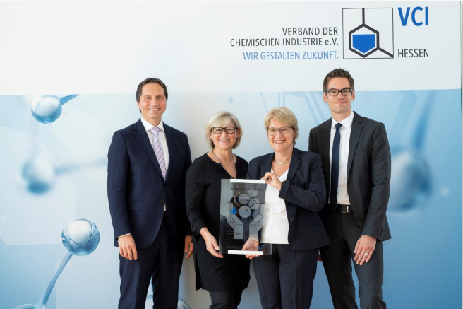

BU: Für die DAW nahmen Geschäftsleitungsmitglied Dr. Christoph Hahner,
Karin Laberenz (Unternehmenskommunikation), Bettina Klump-Bickert (Nachhaltigkeit) und Björn Schön (Produktsicherheit) die Auszeichnung entgegen (v. l.).
© Jana Kay/VCI Hessen

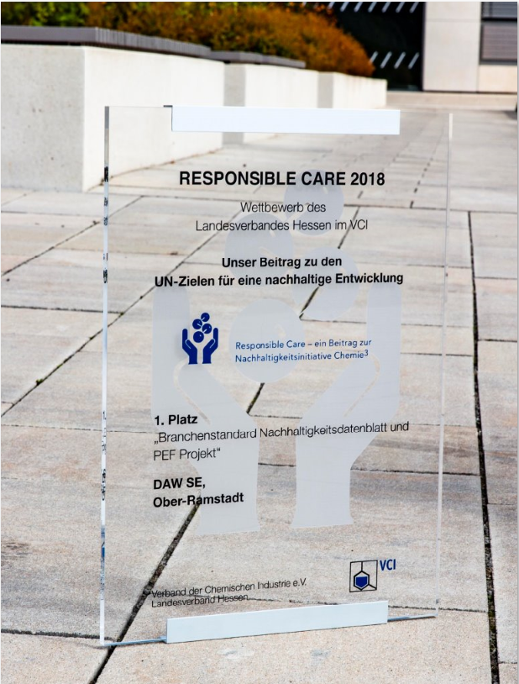
BU: Der Responsible Care-Wettbewerb des VCI trägt zur kontinuierlichen Verbesserung von Gesundheitsschutz, Umweltschutz und Sicherheit in den Unternehmen der chemischen Industrie bei.
© DAW SE

Linkliste

Nachhaltigkeit bei DAW - http://www.daw.de/verantwortung.html
Nachhaltigkeitsdatenblatt bei Caparol - https://www.caparol.de/presse/einzelansicht/fuer-gebaeudezertifizierungen-und-gesundes-wohnen.html
Responsible Care in der chemischen Industrie - https://www.vci.de/nachhaltigkeit/responsible-care/uebersichtsseite.jsp

Über die Initiative Responsible Care und den VCI Hessen
Die Initiative Responsible Care steht für die ständige Verbesserung von Gesundheitsschutz, Umweltschutz und Sicherheit in den Unternehmen der chemischen Industrie – unabhängig von gesetzlichen Vorgaben. Responsible Care bietet Management-Werkzeuge, Good-Practice-Beispiele, Informationen und Empfehlungen zu Themen wie Umweltschutz, Produktverantwortung, Arbeitssicherheit und Gesundheitsschutz sowie Transportsicherheit. Auch den Dialog zu diesen Themen umfasst die Initiative. Responsible Care ist fester Bestandteil von „Chemie hoch 3" (http://www.chemiehoch3.de).

Der VCI Hessen ist die wirtschaftspolitische Interessenvertretung für 230 Mitgliedsfirmen der chemischen und pharmazeutischen Industrie in Hessen. Diese setzten im Jahr 2017 in Hessen 25,8 Milliarden Euro um und beschäftigten an ihren hessischen Standorten rund 58.000 Mitarbeiter. Eingebunden in das VCI-Netzwerk auf Bundesebene und in Brüssel steht der Landesverband im ständigen Dialog mit Politik, Behörden, anderen Wirtschaftsbereichen sowie wissenschaftlichen Einrichtungen und Schulen. Sitz des VCI Hessen ist Frankfurt am Main. Weitere Informationen finden Sie unter: www.vci.de/hessen

Über das Unternehmen: DAW SE, Ober-Ramstadt
Die DAW-Firmengruppe ist in Deutschland, Österreich, der Türkei und in Weißrussland Marktführer auf dem Gebiet der Bautenanstrichmittel. In Europa befindet sich das Unternehmen bei Baufarben nach großen internationalen Konzernen auf Platz drei. Mit rund 5.600 Mitarbeitern im In- und Ausland (ohne Beteiligungen) und einem Umsatz von jährlich rund 1,3 Mrd. Euro ist die DAW Europas größter Baufarben-Hersteller in privater Hand. Zur Firmengruppe gehören u. a. Caparol (Farben, Lacke, Lasuren, Wärmedämm-Verbundsysteme) und Alpina (Marke für den Heimwerker). Das bekannteste Produkt ist Alpinaweiß - Europas meistgekaufte Innenfarbe.

Im Mai 2012 gewann die DAW den n-tv Mittelstandspreis „Hidden Champion“ in der Kategorie Nachhaltigkeit und wurde 2015 von der Verbraucher-Initiative als nachhaltiges Unternehmen mit der Gold-Medaille ausgezeichnet. 2017 und 2018 erhielt das Unternehmen von FOCUS Business und der Arbeitgeber-Bewertungsplattform kununu die Auszeichnung „Top Arbeitgeber“. Das Nachhaltigkeitsmanagement der DAW wurde mit einer Platzierung unter den TOP 3 des Deutschen Nachhaltigkeitspreises 2018 ausgezeichnet.

Pressekontakt:
Karin Laberenz
DAW SE
Unternehmenskommunikation
Roßdörfer Str. 50
D-64372 Ober-Ramstadt
Tel: +49 (6154) 71-70420
Fax: +49 (6154) 71-99420
mobil: +49 (173) 9311 809
E-Mail: karin.laberenz@daw.de
www.daw.de

